ALUNO (A):

DATA: / / 2019
LISTA DE EXERCÍCIO-BIOLOGIA

SÉRIE: 2º ANO

3º BIMESTRE

PROFESSOR (A): FABIANA
Nota:

Nº DE QUESTÕES:
25

01. No processo de mitose ocorre? Comente cada um dos itens apontando os erros:
01. A partir de uma célula diploide originam-se duas novas células diploides.
02. A partir de uma célula diploide originam-se quatro novas células diploides.
03. A partir de uma célula haploide originam-se duas novas células diploides.
04. A partir de uma célula haploide originam-se quatro novas células diploides.
05. A partir de uma célula diploide originam-se quatro novas células haploides.

02. Entre as frases abaixo em relação à divisão celular por mitose, uma é incorreta. Aponte-a justificando o erro encontrado:
a) Na metáfase, todos os cromossomos, cada um com duas cromátides, encontram-se no equador da célula em maior grau de condensação.
b) A célula mãe dá origem a duas células filhas com metade do número de cromossomos.
c) As células filhas são idênticas às células mãe.
d) Ocorre nas células somáticas tanto de animais como de vegetais.
e) É um processo muito importante para o crescimento dos organismos.

03. Nas células somáticas da espécie humana, a separação dos centrômeros e os fenômenos de duplicação do DNA ocorrem na em que fase?

04. Analise o gráfico a seguir:
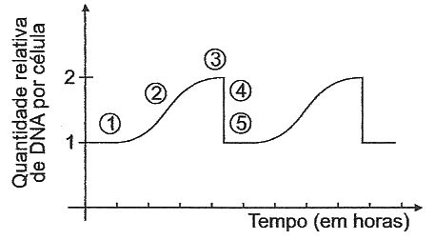
O momento em que a célula-mãe acabou de se dividir e cada célula-filha tem um conjunto de cromossomos idêntico ao da original é ?

05. Considere as seguintes fases de uma célula em divisão.
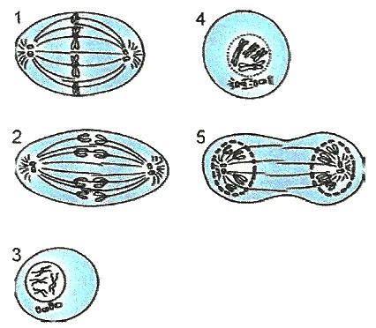
Indique qual a sequência correta de eventos na mitose indicando seus respectivos nomes

06. Quando se inicia a mitose, os cromossomos começam a se condensar porque? Em que fase os cromossosmos encontram-se em máxima condensação e qual a vantagem disso?

07. O gráfico mostra a variação da quantidade de DNA de uma célula somática durante as diversas fases de sua vida.
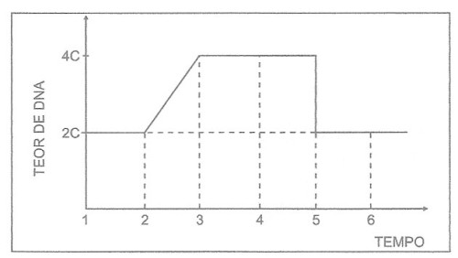
No gráfico, a mitose propriamente dita e a interfase correspondem, respectivamente, a quais intervalos de tempo?

08. Considere as fases do ciclo celular e os eventos a seguir:
I. Interfase
II. Anáfase mitótica
III. Metáfase mitótica
a. Duplicação do DNA
b. Disposição dos cromossomos na região mediana da célula
c. Separação das cromátides-irmãs que migram para polos opostos
Associa corretamente essas fases com os seus respectivos eventos

09.
1. Telófase
2. Prófase
3. Metáfase
4. Interfase
( ) Cromossomos na placa equatorial
( ) Formação do fuso mitótico
( ) Desaparecimento da membrana nuclear
( ) Duplicação do DNA
( ) Citocinese
Associe corretamente, de cima para baixo, entre as fases da mitose e os fenômenos que nelas ocorrem.

10. Mitose é o processo de divisão celular por meio do qual uma célula eucarionte origina, em sequência ordenada de etapas, duas células filhas geneticamente idênticas. Sobre tal processo foram feitas as seguintes afirmações. Julgue os itens corrigindo as frases quando estas estiverem erradas.
I. Na interfase, os cromossomos se duplicam.
II. Na telófase, os cromossomos atingem o máximo de condensação.
III. Na prófase, cada cromossomo e constituído por dois filamentos unidos pelo centrômero.
IV. Na metáfase, ocorre o aparecimento do nucléolo e desespiralização dos cromossomos.

11. Durante o ciclo celular, ocorre duplicação de cromossomos e sua distribuição para as células-filhas .. Os cromossomos derivam de porções da cromatina que se condensaram formando partículas de forma e número bem definidos para cada espécie. Justifique a importância desses eventos.

12. (UFRGS) No esquema exposto está apresentada uma célula em anáfase da mitose. Observando-a, pode-se concluir que pertence a um organismo cujas células somáticas e gametas possuem, respectivamente quantos cromossomos?
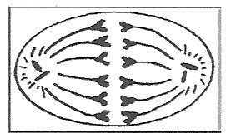
13. Se a quantidade de DNA de uma célula somática em divisão é 2X, as células do mesmo tecido, nas fases G₁ e G₂, apresentam, respectivamente, qual quantidades de DNA?

14. Observe o diagrama, apresentado, que representa o ciclo de vida de uma célula somática humana.
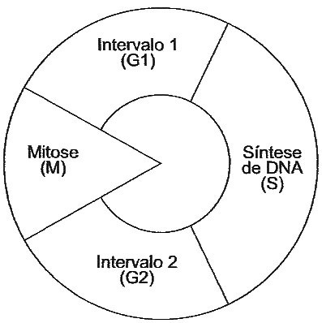
Em relação a esse ciclo, quais são as fases mostradas e o que acontece em cada uma delas?

15. A figura abaixo representa cromossomos em uma célula somática que está sofrendo divisão celular. Com base nessa informação, qual o número correto de moléculas de DNA, cromátides e cromossomos presentes nesta célula?
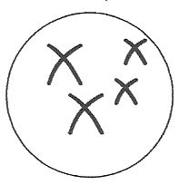

16. A vincristina é uma droga usada no tratamento do câncer. Comprovadamente, ela inibe a completa formação da tubulina gerando, consequentemente, a dissolução dos microtubulos e inibição da formação do fuso mitótico. Com base nas informações disponibilizadas e nos conhecimentos associados, qual a ação desta droga na divisão celular e em qual das fases da mitose ela atuará?

17. Acerca do significado da mitose para os seres vivos, assinale o que for correto e corrija a frase que se apresentar errada.
01. Quando uma alga unicelular, uma ameba ou um paramécio se dividem por mitose, estão originando dois novos indivíduos. Para esses organismos formados por uma única célula, divisão celular significa reprodução.
02. Todos os organismos pluricelulares têm a mitose ocorrendo não apenas para o desenvolvimento, crescimento, renovação e regeneração, mas também para a reprodução.
04. No fim da telófase, em células animais e de alguns protozoários, tem início um processo de estrangulamento na região mediana que termina por dividir a célula. Por começar na periferia e avançar para o centro da célula, esse tipo de divisão citoplasmática é chamado de citocinese centrífuga.
08. Como a célula animal tem centríolo e forma áster, sua mitose é astral. A mitose da célula vegetal é anastral.
16. A mitose pode ocorrer com células de qualquer ploidia, n, 2n, 3n, etc. Todas originam células-filhas com o mesmo número de cromossomos da célula-mãe.
Soma das alternativas corretas:

18. A figura traz cromossomos humanos fotografados em células durante o processo de divisão celular.
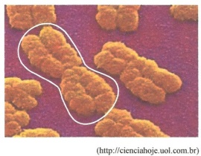
Qual a constituição do cromossomo indicado na figura?

19. A respeito da mitose, um dos processos fundamentais da divisão celular, em que uma célula se divide, originando duas células-filhas exatamente iguais à célula inicial no que toca à qualidade e à quantidade de material genético, é correto afirmar que assinale o que for correto que “A mitose é um processo contínuo de divisão celular em que ocorre uma duplicação cromossômica para cada divisão celular. Assim, o número e a qualidade dos cromossomos da célula-mãe são mantidos nas células-filhas. A mitose se divide nas seguintes fases ou etapas: prófase, metáfase, anáfase e telófase” ? Porque?
.

20. Analise a figura.
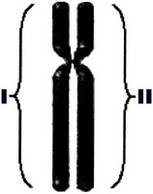
A figura representa um cromossomo em metáfase mitótica. Portanto, os números I e II correspondem a que?

21. A figura ilustra, de forma simplificada, o processo de permutação (“crossing-over”). Tal evento é característico de uma etapa da meiose, denominada prófase. Explique qual a importância desse evento.
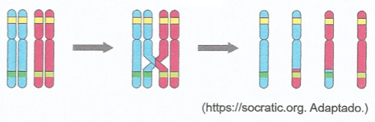
22. O gráfico abaixo representa o teor de DNA no núcleo ao longo do ciclo celular. Sobre ele indique o que representam as letras A, B, C, D e E.
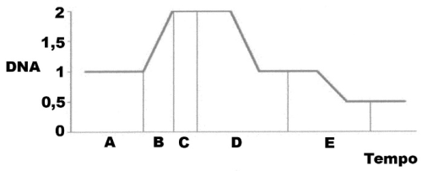
23. Para fazer o estudo de um cariótipo, qual a fase da mitose que seria mais adequada usar, tendo em vista a necessidade de se obter a maior nitidez dos cromossomos, em função do seu maior grau de espiralização?
24. Analise os eventos mitóticos relacionados a seguir. Qual a ordem temporal dos eventos citados abaixo?
I. Desaparecimento da membrana nuclear.
II. Divisão dos centrômeros.
III. Migração dos cromossomos para os polos do fuso.
IV. Posicionamento dos cromossomos na região mediana do fuso.
a) IV – I – II – III.
b) I – IV- III – II.
c) I – II – IV – III.
d) I – IV – II – III.
e) IV – I – III – II.

25. A figura abaixo representa uma célula diploide realizando um fenômeno biológico (dupla permuta) que pode ocorrer durante uma divisão celular.
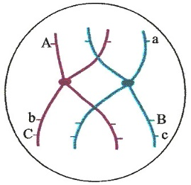
Caso a divisão celular se concretize até o final, pode-se concluir corretamente que as células produzidas terão qual constituição gênica?

